## 李亚伟《执行方略》课程

高效执行团队组建指南

李亚伟

[](javascript:;)

中旭增长商学《执行方略》主讲老师

企业管理实战专家

13年企业管理实战培训经验

20年企业管理实战经验

工商管理博士（DBA）

课程价值

一整套快速打造团队实践方法

一整套精准落地的系统化工具

多维度多形式的执行管控模式

[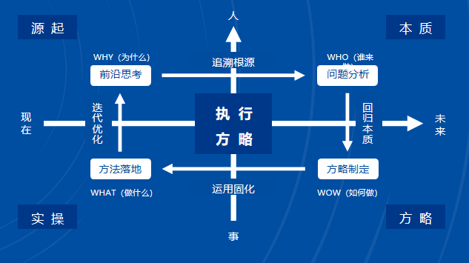](javascript:;)

《执行方略》-课程大纲

一、源起篇：发现问题，找到黑洞，正本清源

1、揭露团队3大管理黑洞：任人唯亲、亲力亲为、“白兔”成群

2、团队执行4大误区：只讲心态，不给方法；

                                   只打鸡血，不给思路；

                                   只要结果，不管过程；

                                   只提要求，不讲回报；

二、回归篇：回归常识，遵循规律，走出误区

1、企业执行管控，管什么？

     战略目标、商业模式、流程管理、制度设计、组织建设

2、个人执行力模型

3、组织执行力模型

4、组织执行分类

     按经验/任务划分：授权、协调、指挥、辅导

     按岗位性质划分：创新性岗位、模仿性岗位

5、团队行为指导流程

三、方略篇：找到方法，制定策略，快速提升

1、内化于心：执行文化植入员工内心，每次选择都是价值观的折射，一个组织价值取向源于企业文化

内化于心的核心要点：①、领导以身作则；     ②、制度流程的承接；

                                  ③、人物故事做载体；  ④、传播平台

2、外化于行：仪式范式改造执行环境

     企业文化落地，需要仪式感：仪式越神圣，效果越神奇

3、固化于制：没有好的制度，就没有好的执行

     X理论和Y理论

     制度实操：绩效是企业对员工的要求，薪酬是企业对员工的回报

四、实操篇：运用方法、实践操练，落到实处！

1、执行落地5大转变与创新

      1）善用员工智慧，别一味要求服从

      2）少谈执行力，狠抓执行率

      3）打破组织边界，员工泛化

      4）组织扁平化，激励娱乐化

      5）多思考团队机制，少强调员工心态

2、执行落地兵法：

      1）执行分解     2）方法可行     3）流程合理     4）激励到位     5）考核有效：